Communiqué de presse

Une perle de design : CAELA de Zumtobel et GRAFT Architects
La gamme de luminaires à LED CAELA transforme l'éclairage en un élément de design. En étroite collaboration avec GRAFT Architects, Zumtobel a développé un luminaire fonctionnel décoratif qui conjugue élégance et légèreté. Mais CAELA ne séduit pas seulement par son esthétique, il offre en outre une grande modularité ainsi qu’une large diversité. Son extrême efficacité et sa photométrie innovante en fait une gamme de luminaires capable de résoudre les tâches d'éclairage les plus diverses.
Dornbirn, novembre 2015 – La nouvelle gamme de luminaires CAELA de Zumtobel et GRAFT Architects, fonctionnelle et décorative à la fois, remplit les plus hautes exigences esthétiques et techniques. La philosophie de conception du luminaire repose sur l'intention d’élever non seulement le luminaire lui-même mais également son effet lumineux dans l’espace à un véritable objet de design. CAELA réalise pleinement cet objectif. La gamme de luminaires à LED se distingue par une construction plate et innovante ainsi que par deux types de distribution lumineuse.
Se déclinant en tant qu'applique murale, plafonnier et luminaire suspendu, CAELA affiche une saillie de maximum 55 mm et présente un design extrêmement plat et élégant. La vasque diffusante souligne ses formes épurées. CAELA est disponible dans une version ronde ou carrée, de 330 ou 430 mm de diamètre ou de côté, dans les tons blanc, argenté mat, cuivre, laiton, gris mat et noir. CAELA décore les couloirs et zones d'entrée dans les bâtiments administratifs tout comme les restaurants, bureaux ou espaces privés. La modularité de CALEA ne s'arrête pas là, le luminaire est proposé en version graduable ou commutable, avec un flux lumineux de 1000 et 1500 lm et diverses photométries : en plus de la distribution symétrique standard, le modèle carré de l'applique est également proposé avec une distribution asymétrique innovante, spécialement adaptée aux exigences des couloirs et cages d'escalier, car elle dirige la lumière de manière précise vers le sol. Ce type de distribution évite la lumière diffuse au plafond et assure l'éclairage uniforme du sol et des murs.
Le luminaire à LED CAELA est facilement intégrable dans un système de gestion de l'éclairage et permet également de réaliser par ce biais un éclairage de sécurité. CAELA offre non seulement un design décoratif de haut niveau mais également une solution lumière complète qui remplit les plus hautes exigences de flexibilité : il s'adapte de manière intelligente et individuelle aux différentes tâches d'éclairage, affiche une efficacité exceptionnelle et offre aux architectes et éclairagistes une liberté de conception répondant aux tendances actuelles.

Des chiffres et des faits – CAELA
- Luminaire fonctionnel décoratif à LED remplissant les plus hautes exigences de design
- Version ronde ou carrée de 330 ou 430 mm de diamètre ou de côté
- Version carrée (applique) à distribution lumineuse asymétrique
- Corps mince, élégant (saillie : < 55 mm) disponible en six couleurs
- Montage : suspendu, au mur ou au plafond
- Avec détecteur de présence en option
- Flux lumineux : 1000 ou 1500 lm
- Durée de vie : 50 000 heures

Légendes :

(Crédits photos : Zumtobel)
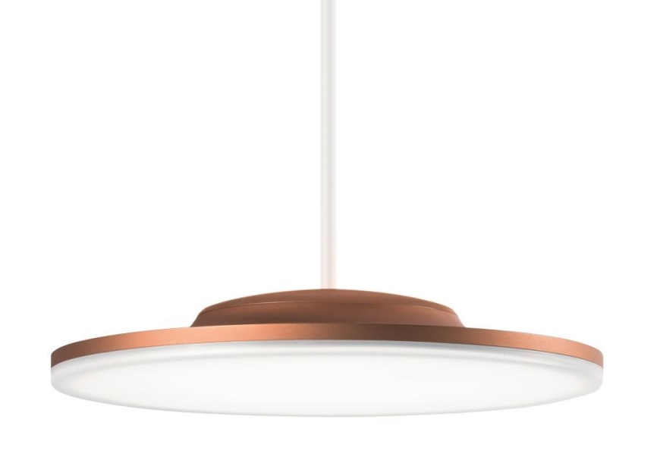
Image 1 : CAELA – en luminaire suspendu
Image 2 : CAELA – en applique ou plafonnier dans une version ronde et carrée

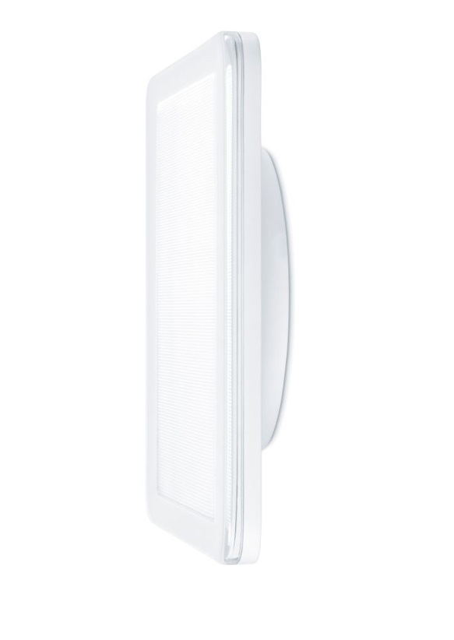
Image 3 : La gamme de luminaires à LED CAELA se distingue par une construction plate innovante et deux types de répartition lumineuse.

Contact de presse:
Zumtobel Lighting GmbH  Sophie Moser  Head of Brand Communications  Schweizer Strasse 30  A-6850 Dornbirn  Tél: +43 5572 390 26527  Mobil: +43 664 80892 3074  press@zumtobel.com  www.zumtobel.com | Thorn Europhane  Jean-Charles Lozat  Chargé de Communication  156 Boulevard Haussmann  F-75379 Paris Cedex 08  Tél: +33 1 49 53 62 52  Mobil: +33 6 64 70 22 31  jean-charles.lozat@zumtobelgroup.com  www.zumtobel.fr | ZG Lighting Benelux  Jacques Brouhier  Marketing Manager Benelux  Rijksweg 47 - Industriezone Puurs 442  B-2870 Puurs  Tél: +32 3 860 93 93  jacques.brouhier@zumtobelgroup.com  www.zumtobel.be  www.zumtobel.nl  www.zumtobel.lu

Distribution en France, Suisse et Benelux:
Zumtobel Lumière Sarl  10 rue d’ Uzès  F-75002 Paris  Tél: +33 1 56 33 32 50  Fax: +33 1 56 33 32 59  info@zumtobel.fr  www.zumtobel.fr | ZG Lighting Benelux  Rijksweg 47  Industriezone Puurs 442  BE-2870 Puurs  Tél: +32 3 860 93 93  Fax: +32 3 886 25 00  info@zumtobel.be  info@zumtobel.lu  www.zumtobel.be  www.zumtobel.lu | Zumtobel Licht AG  Thurgauerstrasse 39  CH-8050 Zurich  Tél: +41 44 30535 35  Fax: +41 44 30535 36  info@zumtobel.ch  www.zumtobel.ch

Zumtobel
Zumtobel est un leader international dans la fourniture de systèmes d'éclairage globaux offrant une interaction vivante entre la lumière et l'architecture. Leader de l'innovation, Zumtobel propose un vaste portefeuille de luminaires haut de gamme et de systèmes de gestion pour l'éclairage professionnel de bâtiments dans les applications bureau, formation, vente, commerce, hôtellerie et bien-être, santé, art et culture, industrie. Zumtobel est une marque de la société Zumtobel Group AG avec siège social à Dornbirn, Vorarlberg (Autriche).
Zumtobel. La lumière.

